广东省环境保护局文件

粤环审〔2007〕4号

关于中铁集装箱运输有限责任公司广州分公司
铁路货物安全检查系统竣工环境保护验收的决定书

中铁集装箱运输有限责任公司广州分公司:
你公司报批的《核技术应用项目竣工环境保护验收申请表》收悉。我局于2006年12月21日组织验收组对该项目的环境保护设施及其他环境保护措施进行了现场检查和审议，形成验收组意见（见附件），并将我局拟作出的决定和该项目环境保护执行情况于2006年12月21日至12月30日在广东省环境保护局公众网（http://www.gdepb.gov.cn）进行了公示。根据验收组意见和公示结果，该项目符合建设项目竣工环境保护验收条件，根据国家环保总局《建设项目竣工环境保护验收管理办法》第十七条规定，同意通过环境保护验收。

附件：中铁集装箱运输有限责任公司广州分公司铁路货物安全检查系统竣工环境保护验收组意见

广东省环境保护局
二○○七年一月八日

附件
中铁集装箱运输有限责任公司广州分公司
铁路货物安全检查系统竣工环境保护验收组意见

根据中铁集装箱运输有限责任公司广州分公司的申请，2006年12月21日，省环保局会同广州市环保局组成验收组（成员名单附后），对该公司铁路货物安全检查系统竣工进行环境保护验收。参加验收的还有广东核力工程勘察院及清华同方威视技术股份有限公司等单位的代表。与会代表听取了中铁集装箱运输有限责任公司广州分公司关于该项目环境保护执行情况的汇报和广东核力工程勘察院关于该项目竣工环境保护验收监测情况的介绍，察看了现场，并审阅了有关材料。经认真讨论、审议，形成验收意见如下：
一、项目基本情况
该项目由中铁集装箱运输有限责任公司广州分公司于2006年4月建设，2006年4月投入试生产，铁路货物安全检查系统位于广州市大朗火车站。项目实际总投资2480万元，其中环保投资83万元，占总投资的3.3%。
二、环境保护执行情况
该项目能执行环境影响评价制度和环保“三同时”制度，建立了安全防护管理制度和各项环保规章制度，各安全设施运行正常。
三、验收监测结果
中铁集装箱运输有限责任公司广州分公司货物检测系统周边辐射剂量率在环境辐射本底值正常范围之内，该系统的运行对周围环境不造成外照射影响，在公司围墙外达到辐射防护要求。
四、验收结论
验收组认为该项目落实了环评报告表及其审批意见的要求，基本符合环境保护验收条件，建议省环保局通过该项目环境保护验收。
五、要求：
（一）加装部分防护栏，阻止公众到达加速器侧防护栏边，尽量减少公众不必要照射，达到辐射防护最优化。
（二）按新法规条例重新制定大朗办理站安检仪管理办法。

验收组
二○○六年十二月二十一日

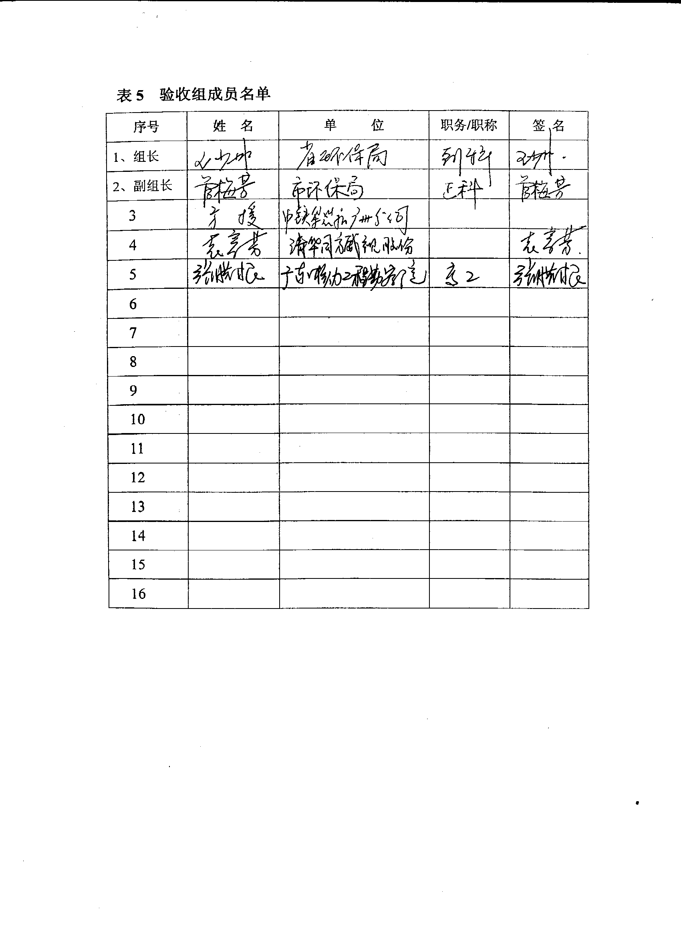

主题词：环保 建设项目 竣工验收 决定
抄送：广州市环保局。
广东省环境保护局办公室 2007年1月8日印发

